« КНИГА СКАЗОК »

Оглавление
«Колобок» 3
«Пузырь, соломинка и лапоть» 6
«Курочка – ряба» 7

«Колобок»
Жил-был старик со старухою. Просит старик:
– Испеки, старуха, колобок.
– Из чего печь-то? Муки нет.
– Э-эх, старуха! По коробу поскреби, по сусеку помети; авось муки и наберется.
Взяла старуха крылышко, по коробу поскребла, по сусеку помела, и набралось муки пригорошни с две. Замесила на сметане, изжарила в масле и положила на окошечко постудить.
Колобок полежал-полежал, да вдруг и покатился – с окна на лавку, с лавки на пол, по полу да к дверям, перепрыгнул через порог в сени, иc сеней на крыльцо, с крыльца на двор, со двора за ворота, дальше и дальше.
Катится колобок по дороге, а навстречу ему заяц:
– Колобок, колобок! Я тебя съем!
– Не ешь меня, косой зайчик! Я тебе песенку спою, – сказал колобок и запел:
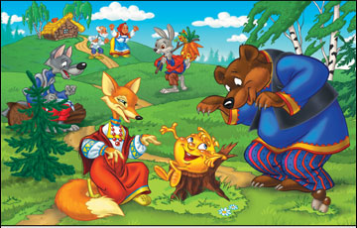
Я по коробу скребен,
По сусеку метен,
На сметане мешон
Да в масле пряжон,
На окошке стужон;
Я у дедушки ушел,
Я у бабушки ушел,
У тебя, зайца, не хитро уйти!
И покатился себе дальше; только заяц его и видел!..
Катится колобок, а навстречу ему волк:
– Колобок, колобок! Я тебе съем!
– Не ешь меня, серый волк! Я тебе песенку спою!
Я по коробу скребен,
По сусеку метен,
На сметане мешон
Да в масле пряжон,
На окошке стужон;
Я у дедушки ушел,
Я у бабушки ушел,
Я у зайца ушел,
У тебя, волка, не хитро уйти!
И покатился себе дальше; только волк его и видел!..
Катится колобок, а навстречу ему медведь:
– Колобок, колобок! Я тебя съем.
– Где тебе, косолапому, съесть меня!
Я по коробу скребен,
По сусеку метен,
На сметане мешон
Да в масле пряжон,
На окошке стужон;
Я у дедушки ушел,
Я у бабушки ушел,
Я у зайца ушел,
Я у волка ушел,
У тебя, медведь, не хитро уйти!
И опять укатился; только медведь его и видел!..
Катится, катится колобок, а навстречу ему лиса:
– Здравствуй, колобок! Какой ты хорошенький!
А колобок запел:
Я по коробу скребен,
По сусеку метен,
На сметане мешон
Да в масле пряжон,
На окошке стужон;
Я у дедушки ушел,
Я у бабушки ушел,
Я у зайца ушел,
Я у волка ушел,
У медведя ушел,
У тебя, лиса, и подавно уйду!
– Какая славна песенка! – сказала лиса. – Но ведь я, колобок, стара стала, плохо слышу; сядь-ка на мою мордочку, да пропой еще разок погромче.
Колобок вскочил лисе на мордочку и запел ту же песню.
– Спасибо, колобок! Славная песенка, еще бы послушала! Сядь-ка на мой язычок да пропой в последний разок, – сказала лиса и высунула свой язык.
Колобок сдуру прыг ей на язык, а лиса – ам его! – и скушала.

«Пузырь, соломинка и лапоть»
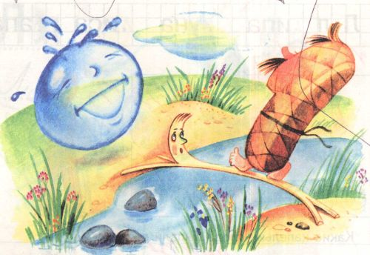
Жили-были пузырь, соломинка и лапоть; пошли они в лес дрова рубить, дошли до реки, не знают: как через реку перейти?
Лапоть говорит пузырю:
– Пузырь, давай на тебе переплывем?
– Нет, лапоть, пусть лучше соломинка перетянется с берега на берег, а мы перейдем по ней.
Соломинка перетянулась; лапоть пошел по ней, она и переломилась. Лапоть упал в воду, а пузырь хохотал, хохотал, да и лопнул!

«Курочка – ряба»
Жил дед, жила бабка. Была у них курочка - рябка. Снесла курочка яичек полный подпечек. Собрала бабка яички в горшок и поставила на шесток. Мышка бежала, хвостиком махнула, горшок упал, яички разбились.
Плачет дед, плачет бабка, курочка кудахчет, ворота скрипят, щепки летят, сороки трещат, гуси гогочут, собаки лают...
Идет волк:
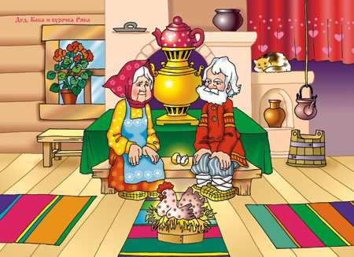
- Дедка, бабка, чего вы плачете?
- Да как же нам не плакать? Была у нас курочка - рябка. Нанесла она яичек полный подпечек. Собрала бабка яички в горшок и поставила на шесток. Мышка бежала, хвостиком махнула, горшок упал, яички разбились.
И волк завыл.
Идет медведь:
- Волк, ты чего воешь?
- Да как же мне не выть? Жил дед, жила бабка. Была у них курочка - рябка. Нанесла курочка яичек полный подпечек. Собрала бабка яички в горшок и поставила на шесток. Мышка бежала, хвостиком махнула, горшок упал, яички разбились. Плачет дед, плачет бабка, курочка кудахчет, ворота скрипят, щепки летят, сороки трещат, гуси гогочут, собаки лают... А я лаять не умею, вот я и завыл.
Выслушал медведь сказку и с досады оторвал себе хвост. Вот с той поры и живет он с куцым хвостом.

